TEMA:”EL PRIMER PRINCIPIO GUÍA DE LA MEDITACIÓN LIBRE, ACTIVA Y UNIVERSAL”


POR PRIMERA VEZ EN LA HISTORIA DE LA HUMANIDAD, EL GRAN MAESTRO DE MAESTROS UNIVERSAL ATRAVÉS DE JUAN CARLOS VIVES IVARS Y LOS ESPECIALISTAS AMIGOS DE LA MEDITACIÓN, NOS LLEVARÁ DE LA MANO PARA QUE EXPERIMENTEMOS DE MANERA PRACTICA Y DINÁMICA, DE LA MANERA MÁS PROFUNDA Y MÁS ELEVADA POSIBLE PARA CADA UNO, EL PRIMERO DE LOS DIEZ PRINCIPIOS GUÍA DE LA MEDITACIÓN LIBRE, ACTIVA Y UNIVERSAL. ESTA QUE NOS LIBERA, NOS TRANSFORMA Y NOS SANA PROFUNDAMENTE…

“Por el Ideal Supremo y Universal”

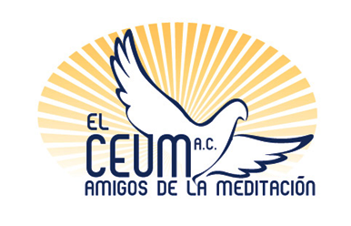 El Centro de Estudios Universal de Meditación A.C. Amigos de la Meditación, convoca y organiza. (Directorio de Grupos, Cursos, Retiros, Conciertos, Alianzas, etc.)Bienvenidos todos sin distinción con o sin experiencia previa… Una Nueva Etapa de Realización, Evolución, Liberación y Sanación, Iniciará en la Vida de todos los que asistamos, haremos Historia Juntos…

